

**"Болашақ" халықаралық стипендиясын беру мәселелері бойынша мемлекеттік көрсетілетін қызметтер регламенттерін бекіту туралы**

***Күшін жойған***

Қазақстан Республикасы Білім және ғылым министрінің 2014 жылғы 19 наурыздағы № 83 бұйрығы. Қазақстан Республикасының Әділет министрлігінде 2014 жылы 29 сәуірдегі № 9362 тіркелді. Күші жойылды - Қазақстан Республикасы Білім және ғылым министрінің 2015 жылғы 1 маусымдағы № 346 бұйрығымен

      Ескерту. Күші жойылды - ҚР Білім және ғылым министрінің 01.06.2015 № 346 (алғашқы ресми жарияланған күнінен кейін күнтізбелік он күн өткен соң қолданысқа енгізіледі) бұйрығымен.

      «Мемлекеттік көрсетілетін қызметтер туралы» Қазақстан Республикасы Заңының 16-бабы 1-тармағына сәйкес **БҰЙЫРАМЫН**:  
      1. Қоса беріліп отырған:  
      1) осы бұйрықтың 1-қосымшасына сәйкес «Болашақ» халықаралық стипендиясын беруге арналған конкурсқа қатысу үшін құжаттар қабылдау» мемлекеттік көрсетілетін қызмет регламенті;  
      2) осы бұйрықтың 2-қосымшасына сәйкес «Болашақ» халықаралық стипендиясы стипендиатының мәртебесі туралы анықтама беру» мемлекеттік көрсетілетін қызмет регламенті;  
      3) осы бұйрықтың 3-қосымшасына сәйкес «Болашақ» халықаралық стипендиясының стипендиаты ретінде оқуға баратындар үшін кепілдік хатын беру» мемлекеттік көрсетілетін қызмет регламенті;   
      4) осы бұйрықтың 4-қосымшасына сәйкес «Болашақ» халықаралық стипендиясы стипендиаттарының шығыстарын өтеу» мемлекеттік көрсетілетін қызмет регламенті;   
      5) осы бұйрыққа 5-қосымшаға сәйкес «Болашақ» халықаралық стипендиясының стипендиаттарына аванс беру» мемлекеттік көрсетілетін қызмет регламенті;  
      6) осы бұйрыққа 6-қосымшаға сәйкес «Болашақ» халықаралық стипендиясы стипендиаттарының міндеттемелерді орындауы кезінде қамтамасыз ету ретінде ұсынылған жылжымайтын мүлікке кепіл шартын беру» мемлекеттік көрсетілетін қызмет регламенті;  
      7) осы бұйрыққа 7-қосымшаға сәйкес «Болашақ» халықаралық стипендиясы стипендиатының міндеттемелерін орындау кезінде жылжымайтын мүлік кепілін тоқтату туралы хабарлама беру» мемлекеттік көрсетілетін қызмет регламенті бекітілсін.  
      Ескерту. 1-тармаққа өзгеріс енгізілді - ҚР Білім және ғылым министрінің 25.06.2014 № 245 бұйрығымен (алғашқы ресми жарияланған күнінен кейін күнтізбелік он күн өткен соң қолданысқа енгізіледі).  
      2. Қазақстан Республикасы Білім және ғылым министрлігінің Стратегиялық жоспарлау және ақпараттық технологиялар департаменті (Э.М. Телеков):  
      1) осы бұйрықтың белгіленген тәртіппен Қазақстан Республикасы Әділет министрлігінде мемлекеттік тіркелуін;   
      2) мемлекеттік тіркеуден өткен соң осы бұйрықты бұқаралық ақпарат құралдарында ресми жариялауды;   
      3) осы бұйрықты Қазақстан Республикасы Білім және ғылым министрлігінің ресми интернет-ресурсында орналастыруды қамтамасыз етсін.  
      3. Осы бұйрықтың орындалуын бақылау Қазақстан Республикасы Білім және ғылым министрлігінің вице-министрі Е.Н. Иманғалиевқа жүктелсін.  
      4. Осы бұйрық алғашқы ресми жарияланған күнінен бастап күнтізбелік он күн өткен соң қолданысқа енгізіледі.

*Министр                                           А. Сәрінжіпов*

Қазақстан Республикасы      
Білім және ғылым министрінің   
2014 жылғы 19 наурыздағы   
№ 83 бұйрығына        
1-қосымша

**«Болашақ» халықаралық стипендиясын беруге арналған конкурсқа**  
**қатысу үшін құжаттар қабылдау» мемлекеттік көрсетілетін қызмет**  
**регламенті**

**1. Жалпы ережелер**

      1. Мемлекеттік қызметті «Халықаралық бағдарламалар орталығы» акционерлік қоғамы (бұдан әрі – көрсетілетін қызметті беруші) көрсетеді.  
      Өтініштерді қабылдау және мемлекеттік қызмет көрсету нәтижесін беру:  
      1) көрсетілетін қызметті берушінің кеңсесі;  
      2) Қазақстан Республикасы Көлік және коммуникациялар министрлігі Мемлекеттік қызметтерді автоматтандыруды бақылау және халыққа қызмет көрсету орталықтарының қызметін үйлестіру комитетінің «Халыққа қызмет көрсету орталығы» шаруашылық жүргізу құқығындағы республикалық мемлекеттік кәсіпорны (бұдан әрі – ХҚО);   
      3) www.e.gov.kz «электронды үкімет» веб-порталы (бұдан әрі – портал) арқылы жүзеге асырылады.  
      2. Мемлекеттік қызмет көрсету нысаны: электронды, қағаз жүзінде.  
      3. Көрсетілетін мемлекеттік қызметтің нәтижесі:   
      көрсетілетін қызметті берушіде – конкурсқа қатысуға рұқсат беру немесе Министрлік болып табылатын Шетелде кадрлар даярлау жөніндегі республикалық комиссияның жұмыс органына (бұдан әрі – жұмыс органы) жеке тәртіппен қарау үшін құжаттарды жіберу туралы қолхат;  
      ХҚО-да – конкурсқа қатысуға рұқсат беру немесе жұмыс органына жеке тәртіппен қарау үшін құжаттарды жіберу туралы қолхат;   
      порталда – уәкілетті тұлғаның электрондық цифрлық қолтаңбасымен (бұдан әрі – ЭЦҚ) куәландырылған электронды құжат нысанындағы конкурсқа қатысуға рұқсат беру немесе жұмыс органына жеке тәртіппен қарау үшін құжаттарды жіберу туралы қолхат.

**2. Көрсетілетін қызметті берушінің құрылымдық бөлімшелерінің**  
**(қызметкерлерінің) мемлекеттік қызмет көрсету процесіндегі**  
**іс-қимыл жүргізу тәртібінің сипаттамасы**

      Ескерту. 2-тараудың атауы жаңа редакцияда - ҚР Білім және ғылым министрінің 25.06.2014 № 245 бұйрығымен (алғашқы ресми жарияланған күнінен кейін күнтізбелік он күн өткен соң қолданысқа енгізіледі).

      4. Мемлекеттік қызмет көрсету бойынша рәсімді (іс-әрекетті) бастау үшін көрсетілетін қызметті алушының көрсетілетін қызметті берушіге Министрлік жыл сайын бекітетін құжаттарды қабылдау мерзімдерінде қажетті құжаттармен бірге беретін өтініші немесе ХҚО-ға не портал арқылы электронды сұраныстың болуы негіз болып табылады.  
      5. Мемлекеттік қызмет көрсету процесінің құрамына кіретін әрбір рәсімнің (әрекеттің) мазмұны, орындалу ұзақтығы:  
      1) көрсетілетін қызметті берушінің портал немесе ХҚО арқылы тікелей келіп түскен көрсетілетін қызметті алушының мемлекеттік қызмет көрсетуге өтінішін не сұранысын қарауы;  
      2) көрсетілетін қызметті берушінің немесе ХҚО-ның ұсынылған құжаттардың толықтығын тексеруі;  
      3) көрсетілетін қызметті берушінің конкурсқа қатысу үшін көрсетілетін қызметті алушының құжаттарын шарттар мен талаптарға сәйкестігін тексеруді жүзеге асыруы;  
      4) құжаттар конкурсқа қатысудың шарттары мен талаптарына сәйкес келмеген жағдайда, мемлекеттік қызметті ұсынудан бас тарту туралы қолхат/электронды хабарлама ресімдеу және беру;  
      5) көрсетілетін қызметті берушінің «еБолашақ» КАЖ-ға көрсетілетін қызметті алушы туралы ақпаратты енгізуі және тіркеуі;  
      6) көрсетілетін қызметті алушыға конкурсқа қатысуға рұқсат немесе жеке тәртіпте қарау үшін жұмыс органына құжаттарын жіберу туралы қолхат/электронды хабарлама беріледі.  
      Ескерту. 5-тармаққа өзгеріс енгізілді - ҚР Білім және ғылым министрінің 25.06.2014 № 245 бұйрығымен (алғашқы ресми жарияланған күнінен кейін күнтізбелік он күн өткен соң қолданысқа енгізіледі).  
      6. Келесі рәсімдерді (әрекетті) орындауды бастау үшін негіз болып табылатын мемлекеттік қызмет көрсету бойынша рәсімдердің (әрекеттердің) нәтижесі:  
      1) мемлекеттік көрсетілетін қызметті алу үшін құжаттар қабылдау;  
      2) конкурсқа қатысуға жіберу туралы немесе Шетелде кадрлар даярлау жөніндегі республикалық комиссияның жұмыс органы болып табылатын Министрлікте жеке тәртіппен қарау үшін құжаттар жіберу туралы қолхат дайындау;  
      3) конкурсқа қатысуға жіберу туралы немесе Шетелде кадрлар даярлау жөніндегі республикалық комиссияның жұмыс органы болып табылатын Министрлікте жеке тәртіппен қарау үшін құжаттар жіберу туралы қолхат беру.  
      Құрылымдық бөлімшелер (қызметкерлер) арасында рәсімдердің (әрекеттердің) реттілігінің сипаттамасы осы регламентке 1-қосымшада көрсетілген.  
      Ескерту. 6-тармақ жаңа редакцияда - ҚР Білім және ғылым министрінің 25.06.2014 № 245 бұйрығымен (алғашқы ресми жарияланған күнінен кейін күнтізбелік он күн өткен соң қолданысқа енгізіледі).

**3. Мемлекеттік қызмет көрсету процесінде халыққа қызмет көрсету**  
**орталығымен және (немесе) өзге де көрсетілетін қызметті**  
**берушілермен өзара іс-қимыл жүргізу, сондай-ақ ақпараттық**  
**жүйелерді пайдалану тәртібінің сипаттамасы**

      Ескерту. 3-тараудың атауы жаңа редакцияда - ҚР Білім және ғылым министрінің 25.06.2014 № 245 бұйрығымен (алғашқы ресми жарияланған күнінен кейін күнтізбелік он күн өткен соң қолданысқа енгізіледі).

      7. Мемлекеттік қызмет көрсету процесіне көрсетілетін қызметті берушінің құрылымдық бөлімшесінің құжаттарды қабылдау және конкурсты ұйымдастыру бойынша жауапты уәкілетті қызметкері қатысады.   
      8. ХҚО-ға өтініш жасау, мемлекеттік қызмет көрсету нәтижесін алу процесінің сипаттамасы. Орталықта көрсетілетін қызметті алушының сұранысын өңдеу ұзақтығы – 15 минуттан аспайды.  
      ХҚКО арқылы қадамдық әрекет пен шешімдер (№ 1 диаграмма) осы регламентке 2-қосымшада келтірілген:  
      1) қызмет алу үшін көрсетілетін қызметті алушы тіркелген орны бойынша ХҚО-ға өтініш жасайды.  
      ХҚО-ға қабылдау алдын ала жазылусыз және жедел қызмет көрсетусіз «электронды кезек» тәртібімен жүзеге асырылады. Көрсетілетін қызметті алушының қалауына қарай портал арқылы электронды кезекті «броньдау» мүмкіндігі бар.  
      2) 1-процесс – көрсетілетін қызметті алушы ХҚО операторына дайын құжаттар топтамасын тапсырады.  
      3) 2-процесс – ХҚО операторының қызметті таңдауы, қызмет көрсету үшін сұраныс нысанын экранға шығару және ХҚО операторының көрсетілетін қызметті алушының деректерін енгізуі;  
      4) 3-процесс – ХҚО операторының сауалнама нысанын қағаз нысандағы құжаттарының болуы туралы белгі бойынша толтыруы және алушы тапсырған құжаттарды сканерлеу, оларды сұраныс нысанына бекіту және портал арқылы толтырылған нысанды (енгізілген деректерді) куәландыру;  
      5) 4-процесс – сауалдың қабылданғанын растау көрсетілетін қызметті алушыға қабылдау нөмірі мен күнін, сұратылған мемлекеттік қызмет түрін; қоса берілген құжаттардың саны мен атауын; көрсетілетін қызметті алушының тегі, аты, әкесінің атын, көрсетілетін қызметті алушы өкілінің тегі, аты, әкесінің атын және олардың байланыс телефондарын көрсетіп, ХҚО қызметкерінің ЭЦҚ-мен куәландырылған тиісті құжаттарды электронды көшірмелер нысанында қабылдау туралы қолхат беру (құжаттардың түпнұсқалары көрсетілетін қызметті алушының өзінде қалады) болып табылады;;   
      6) мемлекеттік қызмет көрсету нәтижесін алу үшін көрсетілетін қызметті алушы оған өтініш тапсырған күні берілген қолхатпен 2 (екі) күннен кейін ХҚО-ға барады.  
      Ескерту. 8-тармаққа өзгеріс енгізілді - ҚР Білім және ғылым министрінің 25.06.2014 № 245 бұйрығымен (алғашқы ресми жарияланған күнінен кейін күнтізбелік он күн өткен соң қолданысқа енгізіледі).  
      9. Портал арқылы мемлекеттік қызмет көрсету кезінде көрсетілетін қызметті беруші мен көрсетілетін қызметті алушының өтініш жасау және рәсімдерінің (әрекеттерінің) реттілігі тәртібінің сипаттамасы:  
      1) көрсетілетін қызметті алушы алушының компьютерінің интернет-браузерінде сақталатын электрондық сандық қолдың (бұдан әрі – ЭСҚ) өз тіркеу куәлігінің көмегімен порталда тіркеуді жүзеге асырады;  
      2) 1-процесс – көрсетілетін қызметті алушы компьютерінің интернет-браузерінде ЭСҚ тіркеу куәлігін, мемлекеттік көрсетілетін қызметті алу үшін порталға алушының паролін енгізу процесін бекіту;  
      3) 1-шарт – порталда логин (ЖСН/БИН) және пароль арқылы тіркелген алушы туралы деректердің түпнұсқалығын тексеру;  
      4) 2-процесс – порталда көрсетілетін қызметті алушының құжаттарында орын алған бұзушылықтарға байланысты авторизациялаудан бас тарту туралы хабарлама жасау;  
      5) 3-процесс – көрсетілетін қызметті алушының порталда «Білім» бөлімін таңдауы, экранға қызмет көрсету үшін сауал нысанын шығару және көрсетілетін қызмет алушының сауал нысанына қажетті құжаттарды электронды түрде бекітумен оның құрылымы мен форматтық талаптарын есепке алып, нысанды толтыру (деректерді енгізу);  
      6) 4-процесс – көрсетілетін қызметті алушының сауалды куәландыру (қол қою) үшін ЭСҚ тіркеу куәлігін таңдауы;  
      7) 2-шарт – порталда ЭСҚ тіркеу куәлігінің әрекет ету мерзімін және тізімде шақыртып алынған (жойылған) тіркеу куәліктерінің болмауын, сондай-ақ сауалда көрсетілген ЖСН/БИН және ЭСҚ тіркеу куәлігінде көрсетілген ЖСН/БИН арасындағы сәйкестендіру деректерінің сәйкес келуін тексеру;  
      8) 5-процесс – көрсетілетін қызметті алушының ЭСҚ түпнұсқалығының расталмауына байланысты сұратылған қызметтен бас тарту туралы хабарлама жасау;  
      9) 6-процесс – қызмет көрсетуге арналған сауалнаманың толтырылған нысанын (енгізілген деректерін) алушының ЭСҚ арқылы куәландыру (қол қою);  
      10) 7-процесс – «Жеке кабинет»/«Қызмет алу тарихы» бөлімінде (екі) жұмыс күнінен кейін мемлекеттік қызмет көрсету нәтижесін алу.  
      Портал арқылы қадамдық әрекеттер мен шешімдер (№ 2 диаграмма) осы Регламентке 2-қосымшада келтірілген.  
      Ескерту. 9-тармақ жаңа редакцияда - ҚР Білім және ғылым министрінің 25.06.2014 № 245 бұйрығымен (алғашқы ресми жарияланған күнінен кейін күнтізбелік он күн өткен соң қолданысқа енгізіледі).  
      9-1. Рәсімдердің (әрекеттердің) реттілігінің нақты сипаттамасы, қызмет берушінің құрылымдық бөлімшелердің (қызметкерлерінің) мемлекеттік қызмет көрсету процесіндегі өзара іс-қимылдарының, сондай-ақ өзге де көрсетілетін қызметті берушілермен және (немесе) халыққа қызмет көрсету орталықтарымен өзара іс-қимыл тәртібінің және мемлекеттік қызмет көрсету процесінде ақпараттық жүйелерді пайдалану тәртібінің сипаттамасы осы Регламентке 3-қосымшаға сәйкес мемлекеттік қызмет көрсету бизнес процестерінің анықтамалығында көрсетілген.  
      Ескерту. Регламент 9-1-тармақпен толықтырылды - ҚР Білім және ғылым министрінің 25.06.2014 № 245 бұйрығымен (алғашқы ресми жарияланған күнінен кейін күнтізбелік он күн өткен соң қолданысқа енгізіледі).

«Болашақ» халықаралық стипендиясын    
беруге арналған конкурсқа қатысу үшін  
құжаттар қабылдау» мемлекеттік     
көрсетілетін қызмет регламентіне    
1-қосымша

**Құрылымдық бөлімшелер (қызметкерлер) арасында рәсімдердің**  
**(әрекеттердің) реттілігінің сипаттамасы**

      Ескерту. 1-қосымшаның атауы жаңа редакцияда - ҚР Білім және ғылым министрінің 25.06.2014 № 245 бұйрығымен (алғашқы ресми жарияланған күнінен кейін күнтізбелік он күн өткен соң қолданысқа енгізіледі).

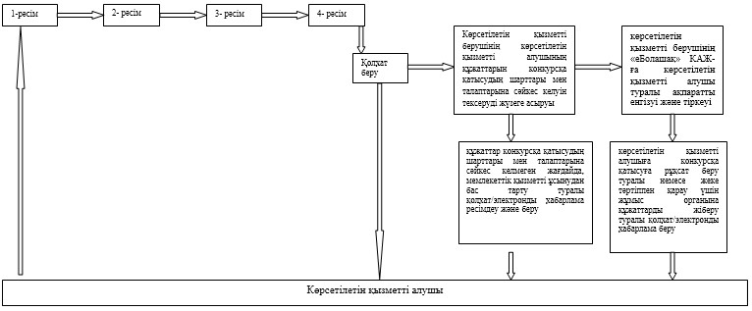

«Болашақ» халықаралық стипендиясын  
тағайындау конкурсына қатысу үшін  
құжаттар қабылдау» мемлекеттік    
қызмет регламентіне        
2-қосымша

**ХҚКО арқылы қадамдық әрекет пен шешімдер (№ 1 диаграмма)**

      Ескерту. 2-қосымша жаңа редакцияда - ҚР Білім және ғылым министрінің 25.06.2014 № 245 бұйрығымен (алғашқы ресми жарияланған күнінен кейін күнтізбелік он күн өткен соң қолданысқа енгізіледі).

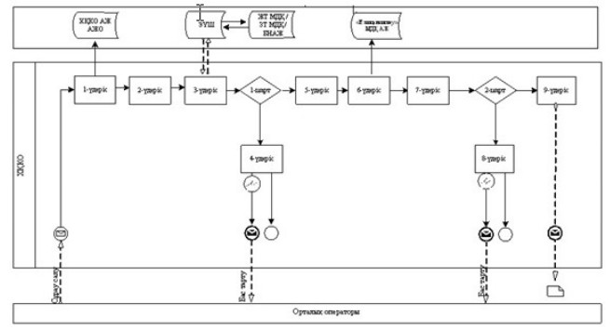

**Портал арқылы қадамдық әрекеттер мен шешімдер (№ 2 диаграмма)**

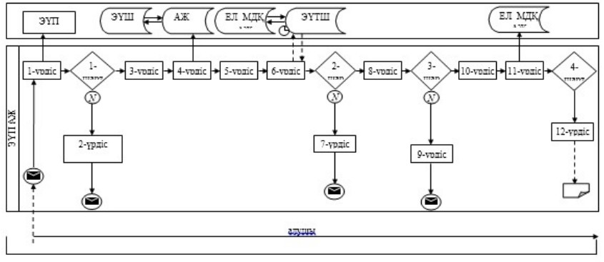

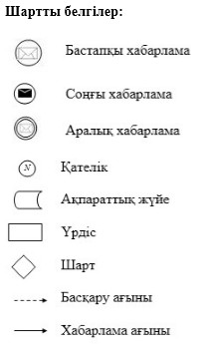

«Болашақ» халықаралық стипендиясын   
тағайындау конкурсына қатысу үшін    
құжаттар қабылдау» мемлекеттік     
қызмет регламентіне          
3-қосымша

**«Болашақ» халықаралық стипендиясын тағайындау конкурсына қатысу**  
**үшін құжаттар қабылдау» мемлекеттік қызметін көрсету**  
**бизнес-процесінің анықтамалығы**

      Ескерту. Регламент 3-қосымшамен толықтырылды - ҚР Білім және ғылым министрінің 25.06.2014 № 245 бұйрығымен (алғашқы ресми жарияланған күнінен кейін күнтізбелік он күн өткен соң қолданысқа енгізіледі).

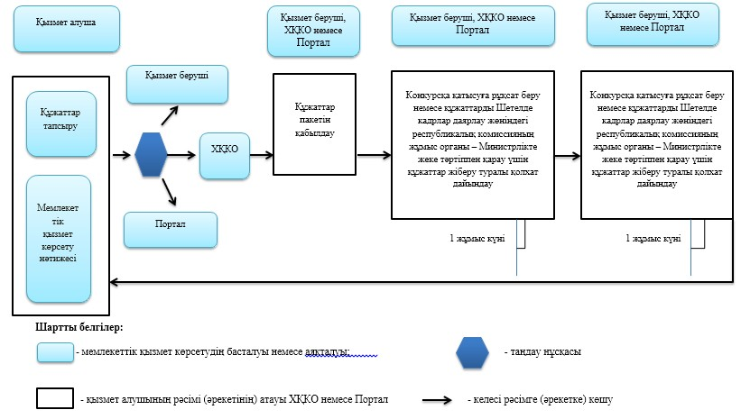

Қазақстан Республикасы      
Білім және ғылым министрінің   
2014 жылғы 19 наурыздағы   
№ 83 бұйрығына         
2-қосымша

**«Болашақ» халықаралық стипендиясы стипендиатының мәртебесі**  
**туралы анықтама беру»**  
**мемлекеттік көрсетілетін қызмет регламенті**

**1. Жалпы ережелер**

      1. «Халықаралық бағдарламалар орталығы» акционерлік қоғамы (бұдан әрі – көрсетілетін қызметті беруші) мемлекеттік қызметті Қазақстан Республикасы Үкіметінің 2014 жылғы 24 ақпандағы № 146 қаулысымен бекітілген «Болашақ» халықаралық стипендиясы стипендиатының мәртебесі туралы анықтама беру» мемлекеттік көрсетілетін қызмет стандарты (бұдан әрі – стандарт) негізінде көрсетеді.  
      2. Мемлекеттік қызмет көрсету нысаны: қағаз жүзінде.   
      3. Мемлекеттік қызмет көрсету нәтижесі «Болашақ» халықаралық стипендиясы стипендиатының мәртебесі туралы қағаз жүзіндегі анықтама болып табылады.

**2. Көрсетілетін қызметті берушінің құрылымдық бөлімшелерінің**  
**(қызметкерлерінің) мемлекеттік қызмет көрсету процесіндегі**  
**іс-әрекеті тәртібінің сипаттамасы**

      4. Мемлекеттік қызмет көрсету бойынша рәсімді (іс-әрекетті) бастау үшін көрсетілетін қызметті алушының стандарттың 1-қосымшасына сәйкес нысан бойынша өтінішті ұсынуы негіз болып табылады.   
      5. Мемлекеттік қызмет көрсету процесі осы регламенттің 1-қосымшасында көрсетілген мынадай рәсімдерден тұрады:   
      1-рәсім – өтінішті 1 (бір) жұмыс күні ішінде қабылдау және тіркеу;  
      2-рәсім – «Болашақ» халықаралық стипендиясы стипендиатының мәртебесі туралы анықтаманы ресімдеу;  
      3-рәсім – «Болашақ» халықаралық стипендиясы стипендиатының мәртебесі туралы анықтамаға қол қою және кеңсеге жіберу (2 және 3-рәсімдер 1 (бір) жұмыс күні ішінде жүзеге асырылады);  
      4-рәсім – «Болашақ» халықаралық стипендиясы стипендиатының мәртебесі туралы анықтаманы 1 (бір) жұмыс күні ішінде тіркеу және оны көрсетілетін қызметті алушының қолына беру немесе поштамен жіберу.

**3. Көрсетілетін қызметті берушінің құрылымдық бөлімшелерінің (қызметкерлерінің) мемлекеттік қызмет көрсету процесіндегі өзара іс-қимыл тәртібінің сипаттамасы**

      6. Мемлекеттік қызмет көрсету процесіне көрсетілетін қызметті берушінің мынадай бөлімшелері қатысады:   
      1) кеңсе;  
      2) түлектермен жұмыс жөніндегі бөлімше;  
      3) басшылық.  
      7. Мемлекеттік қызмет көрсету үшін өтінішті қабылдауды және тіркеуді көрсетілетін қызметті беруші кеңсесінің қызметкері 1 (бір) жұмыс күні ішінде жүзеге асырады және түлектермен жұмыс бөлімшесіне қарастыруға жібереді.   
      Түлектермен жұмыс жөніндегі бөлімше өтінішті қарастырып, «Болашақ» халықаралық стипендиясы стипендиатының мәртебесі туралы анықтаманы 1 (бір) жұмыс күні ішінде ресімдеп, кеңсеге жібереді.  
      Кеңсе қызметкері «Болашақ» халықаралық стипендиясы стипендиатының мәртебесі туралы анықтаманы тіркейді және 1 (бір) жұмыс күні ішінде көрсетілетін қызметті алушының қолына береді не поштамен жібереді.  
      8. Құрылымдық бөлімшелер арасындағы рәсімдердің (әрекеттердің) реттілігінің сипаттамасы осы Регламентке 2-қосымшада көрсетілген.  
      Рәсімдердің (әрекеттердің) реттілігінің нақты сипаттамасы, көрсетілетін қызметті берушінің құрылымдық бөлімшелерінің мемлекеттік қызмет көрсету процесіндегі өзара іс-қимылдар осы Регламентке 3-қосымшаға сәйкес мемлекеттік қызмет көрсетудің бизнес-процестерінің анықтамалығында көрсетіледі.  
      Ескерту. 8-тармақ жаңа редакцияда - ҚР Білім және ғылым министрінің 25.06.2014 № 245 бұйрығымен (алғашқы ресми жарияланған күнінен кейін күнтізбелік он күн өткен соң қолданысқа енгізіледі).

«Болашақ» халықаралық стипендиясы    
стипендиатының мәртебесі туралы     
анықтама беру» мемлекеттік        
көрсетілетін қызмет регламентіне     
1-қосымша

**Мемлекеттік қызмет көрсету процесі**

|  |  |  |  |  |  |
| --- | --- | --- | --- | --- | --- |
| Рәсімдер № | 1 | 2 | 3 | 4 | |
| Құрылымдық бөлімше атауы | Кеңсе | Түлектермен жұмыс жөніндегі бөлімше | Басшылық | Кеңсе | |
| Рәсімнің сипаттамасы | Өтінішті қабылдау және тіркеу | Өтінішті қарау және «Болашақ» халықаралық стипендиясы стипендиатының мәртебесі туралы анықтаманы ресімдеу | «Болашақ» халықаралық стипендиясы стипендиатының мәртебесі туралы анықтамаға қол қою | «Болашақ» халықаралық стипендиясы стипендиатының мәртебесі туралы анықтаманы көрсетілетін қызметті алушының қолына беру не поштамен жіберу | |
| Орындалу мерзімі | 1 жұмыс күні | 1 жұмыс күні | | | 1 жұмыс күні |

«Болашақ» халықаралық стипендиясы    
стипендиатының мәртебесі туралы     
анықтама беру» мемлекеттік        
көрсетілетін қызмет регламентіне    
2-қосымша

**Құрылымдық бөлімшелердің арасындағы рәсімдер (іс-әрекет)**  
**реттілігінің сипаттамасы**

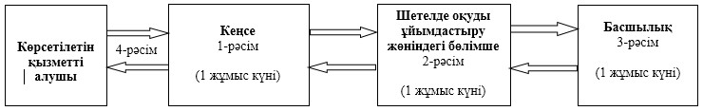

«Болашақ» халықаралық стипендиясы  
мәртебесі туралы анықтама беру»   
мемлекеттік қызмет регламентіне   
3-қосымша

**«Болашақ» халықаралық стипендиясы мәртебесі туралы анықтама**  
**беру» мемлекеттік қызметін көрсету бизнес-процесінің**  
**анықтамалығы**

      Ескерту. Регламент 3-қосымшамен толықтырылды - ҚР Білім және ғылым министрінің 25.06.2014 № 245 бұйрығымен (алғашқы ресми жарияланған күнінен кейін күнтізбелік он күн өткен соң қолданысқа енгізіледі).

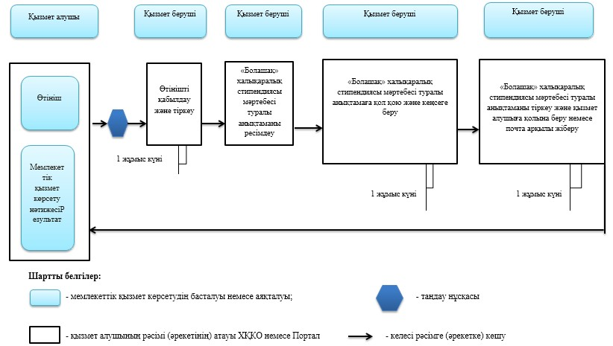

Қазақстан Республикасы      
Білім және ғылым министрінің   
2014 жылғы «19» наурыздағы   
№ 83 бұйрығына         
3-қосымша

**«Болашақ» халықаралық стипендиясының стипендиаты ретінде**  
**шетелге оқуға шығатындар үшін кепілхат ұсыну» мемлекеттік**  
**көрсетілетін қызмет регламенті**

**1. Жалпы ережелер**

      1. «Халықаралық бағдарламалар орталығы» акционерлік қоғамы (бұдан әрі – көрсетілетін қызметті беруші) мемлекеттік қызметті Қазақстан Республикасы Үкіметінің 2014 жылғы 24 ақпандағы № 146 қаулысымен бекітілген «Болашақ» халықаралық стипендиясының стипендиаты ретінде шетелге оқуға шығатындар үшін кепілхат ұсыну» мемлекеттік көрсетілетін қызмет стандарты (бұдан әрі – стандарт) негізінде көрсетеді.  
      2. Мемлекеттік қызмет көрсету нысаны: қағаз жүзінде.  
      3. Мемлекеттік қызмет көрсету нәтижесі - «Болашақ» халықаралық стипендиясының стипендиаты ретінде оқуға шығатындар үшін жоғары оқу орындарының/тілдік мектептердің/елшіліктердің мекенжайына қағаз түрінде кепілхатты (бұдан әрі – кепілхат) беру болып табылады.

**2. Көрсетілетін қызметті берушінің құрылымдық бөлімшелерінің**  
**(қызметкерлерінің) мемлекеттік қызмет көрсету процесіндегі**  
**іс-әрекеті тәртібінің сипаттамасы**

      4. Мемлекеттік қызмет көрсету бойынша рәсімдерді бастау үшін стандарттың 9-тармағында көрсетілген қажетті құжаттармен қоса берілген өтініш негіз болып табылады.  
      5. Мемлекеттік қызмет көрсету процесі осы регламенттің 1-қосымшасына сәйкес мынадай рәсімдерден тұрады:   
      1-рәсім – қоса берілген құжаттармен бірге өтінішті 1 (бір) жұмыс күні ішінде тіркеу;   
      2-рәсім – көрсетілетін қызметті берушінің 4 (төрт) жұмыс күні ішінде:   
      1) көрсетілетін қызметті беруші тапсырған құжаттардың стандарттың 9-тармақшасында көрсетілген құжаттар тізбесіне сәйкестігін;   
      2) көрсетілген қызметті алушының өткен семестрдегі бағасын және транскрипт түпнұсқасы бойынша немесе студенттік аккаунт арқылы алдағы семестр курстарына тіркелудің болуын;   
      3) көрсетілетін қызметті алушының шарттық міндеттемелерді орындауын тексеруі (өндеуі).   
      3-рәсім – кепілхатты 3 (үш) жұмыс күні ішінде ресімдеу;   
      4-рәсім – кепілхатқа 1 (бір) жұмыс күні ішінде қол қою;  
      5-рәсім – кепілхатты тіркеу және оны 1 (бір) жұмыс күні ішінде көрсетілетін қызметті алушының қолына беру не поштамен/электрондық поштамен жіберу.  
      6. Келесі рәсімдерді бастау үшін негіз болатын мемлекеттік қызмет көрсету рәсімдерінің нәтижелері:  
      1) тіркелген өтініш;  
      2) толық құжаттар топтамасы және көрсетілетін қызметті алушы мәліметтерінің кепілхат берудің талаптарына сәйкес келуі;  
      3) қол қойылған кепілхат;  
      4) кепілхатты беру.

**3. Көрсетілетін қызметті берушінің құрылымдық бөлімшелерінің**  
**(қызметкерлерінің) мемлекеттік қызмет көрсету процесіндегі**  
**өзара іс-қимыл тәртібінің сипаттамасы**

      7. Мемлекеттік қызмет көрсету процесіне көрсетілетін қызметті берушінің мынадай бөлімшелері қатысады:   
      1) кеңсе;  
      2) шетелде оқуды ұйымдастыру жөніндегі бөлімше (бұдан әрі – ШОҰБ);  
      3) басшылық.  
      8. Мемлекеттік қызмет көрсету үшін өтінішті қабылдауды және тіркеуді көрсетілген қызметті берушінің кеңсе қызметкері жүзеге асырады. Кіріс нөмірі беріліп, өтініш тіркелгеннен кейін құжаттармен қоса берілген өтініш ШОҰБ-ға қарау үшін жіберіледі – 1 (бір) жұмыс күні.  
      9. ШОҰБ тапсырылған құжаттарды осы регламенттің 5-тармағындағы 2-рәсімге сәйкестілігін тексереді – 4 (төрт) жұмыс күні.   
      10. ШОҰБ қарастыру нәтижелері бойынша кепілхатты ресімдеп, басшылыққа қол қоюға жібереді – 4 (төрт) жұмыс күні.  
      11. Көрсетілетін қызметті алушының кеңсесі қол қойылған кепілдік хатты қолға береді не поштамен/электрондық поштамен жібереді.  
      12. Құрылымдық бөлімшелердің арасындағы рәсімдер (іс-әрекеттер) реттілігінің сипаттамасы осы регламенттің 2-қосымшасында көрсетілген.  
      12-1. Рәсімдердің (әрекеттердің) реттілігінің нақты сипаттамасы, көрсетілетін қызметті берушінің құрылымдық бөлімшелерінің мемлекеттік қызмет көрсету процесіндегі өзара іс-қимылдар осы Регламентке 3-қосымшаға сәйкес мемлекеттік қызмет көрсетудің бизнес-процестерінің анықтамалығында көрсетіледі.  
      Ескерту. Регламент 12-1-тармақпен толықтырылды - ҚР Білім және ғылым министрінің 25.06.2014 № 245 бұйрығымен (алғашқы ресми жарияланған күнінен кейін күнтізбелік он күн өткен соң қолданысқа енгізіледі).

«Болашақ» халықаралық стипендиясының    
стипендиаты ретінде шетелге оқуға    
шығатындар үшін кепілхат ұсыну»     
мемлекеттік көрсетілетін         
қызмет регламентіне            
1-қосымша

**Мемлекеттік қызмет көрсету кезіндегі құрылымдық бөлімшелердің**  
**арасындағы рәсімдер реттілігі**

|  |  |  |  |  |  |
| --- | --- | --- | --- | --- | --- |
| Рәсімдер № | 1 | 2 | 3 | 4 | 5 |
| Құрылымдық бөлімше атауы | Кеңсе | Шетелде оқуды ұйымдастыру жөніндегі бөлімше | | Қызмет берушінің басшылығы | Кеңсе |
| Рәсімнің сипаттамасы | Қоса берілген құжаттармен бірге өтінішті тіркеу | Көрсетілетін қызметті беруші келесіні:  1) көрсетілетін қызметті берушінің көрсетілген қызметті алушы тапсырған құжаттардың стандарттың 9- тармақшасында көрсетілген құжаттар тізбесіне сәйкестігін;   2) өткен семестр бағасын және транскрипт түпнұсқасы бойынша немесе студенттік аккаунт арқылы алдағы семестр курстарына тіркелудің болуын;  3) көрсетілетін қызметті алушының шарттық міндеттемелерді орындауын тексереді (өңдейді). | Кепілхатты ресімдеу | Кепілхатқа қол қою | Көрсетілетін қызметті алушыға көрсетілетін мемлекеттік қызметтің нәтижесін қолына беру не поштамен/электрондық поштамен жіберу |
| Орындау мерзімі | 1 жұмыс күні | 4 жұмыс күні | 4 жұмыс күні | | 1 жұмыс күні |

«Болашақ» халықаралық стипендиясының    
стипендиаты ретінде шетелге оқуға    
шығатындар үшін кепілхат ұсыну»     
мемлекеттік көрсетілетін         
қызмет регламентіне            
2-қосымша

**Құрылымдық бөлімшелердің арасындағы рәсімдер (іс-әрекеттер)**  
**реттілігінің сипаттамасы**

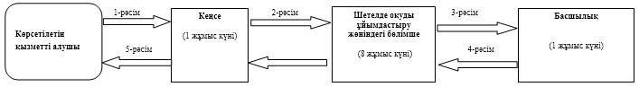

«Болашақ» халықаралық стипендиясының   
стипендиаты ретінде оқуға шығатындар   
үшін кепілхат беру» мемлекеттік      
қызмет регламентіне           
3-қосымша

**«Болашақ» халықаралық стипендиясының стипендиаты ретінде оқуға**  
**шығатындар үшін кепілхат беру» мемлекеттік қызметін көрсету**  
**бизнес-процесінің анықтамалығы**

      Ескерту. Регламент 3-қосымшамен толықтырылды - ҚР Білім және ғылым министрінің 25.06.2014 № 245 бұйрығымен (алғашқы ресми жарияланған күнінен кейін күнтізбелік он күн өткен соң қолданысқа енгізіледі).

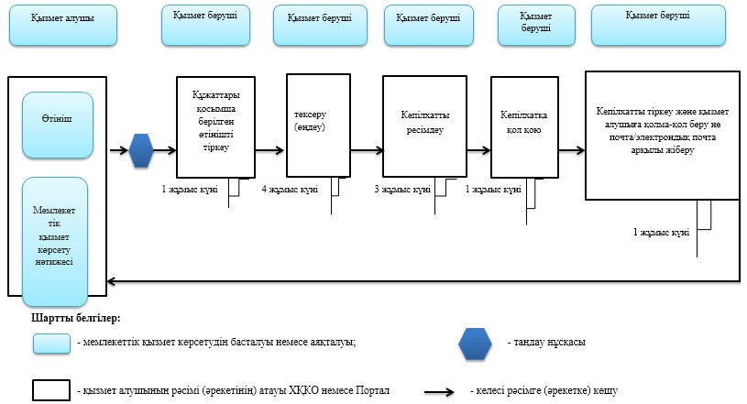

Қазақстан Республикасы      
Білім және ғылым министрінің   
2014 жылғы 19 наурыздағы   
№ 83 бұйрығына         
4-қосымша

**«Болашақ» халықаралық стипендиясы стипендиаттарының шығыстарын**  
**өтеу» мемлекеттік көрсетілетін қызмет регламенті**

**1. Жалпы ережелер**

      1. «Халықаралық бағдарламалар орталығы» акционерлік қоғамы (бұдан әрі – көрсетілетін қызметті беруші) мемлекеттік қызметті Қазақстан Республикасы Үкіметінің 2014 жылғы 24 ақпандағы № 146 қаулысымен бекітілген «Болашақ» халықаралық стипендиясы стипендиаттарының шығыстарын өтеу» мемлекеттік көрсетілетін қызмет стандарты (бұдан әрі – стандарт) негізінде көрсетеді.   
      2. Мемлекеттік қызмет көрсету нысаны: қағаз жүзінде.  
      3. Мемлекеттік қызмет көрсету нәтижесі – шығыстарды өтеу бойынша қаражатты көрсетілетін қызметті алушының банк шотына теңгемен аудару.

**2. Көрсетілетін қызметті берушінің құрылымдық бөлімшелерінің**  
**(қызметкерлерінің) мемлекеттік қызмет көрсету процесіндегі**  
**іс-әрекеті тәртібінің сипаттамасы**

      4. Мемлекеттік қызмет көрсету бойынша рәсімдерді (іс-әрекетті) бастау үшін стандарттың 9-тармағында көрсетілген тізбеге сәйкес құжаттармен қоса көрсетілетін қызметті алушының өтініші негіз болып табылады;  
      5. Мемлекеттік қызмет көрсету процесі осы регламенттің 1-қосымшасына сәйкес мынадай рәсімдерден тұрады:  
      1-рәсім – құжаттар топтамасын қабылдау және күнтізбелік 1 (бір) күн ішінде өтінішті тіркеу;  
      2-рәсім – құжаттардың толықтығын, алдыңғы төлемнің барын және стандарттың 2-қосымшасында көрсетілген шығыстарды өтеу сәйкестілігін тексеріп, күнтізбелік 1 (бір) күн ішінде ОҰБ-ға келісуге жіберу;   
      3-рәсім – көрсетілетін қызметті алушының «Болашақ» бағдарламасының стипендиаты мәртебесінің болуы туралы деректерді, көрсетілетін қызметті алушыны орналастыру және оқыту бойынша мәліметтерді күнтізбелік 4 (төрт) күн ішінде тексеру;  
      4-рәсім – осы регламенттің 2) және 3) тармақшаларында санамаланған тексеріс нәтижелері бойынша көрсетілетін қызметті беруші тапсырған құжаттар стандартта көрсетілген талаптарға сәйкес болған жағдайда күнтізбелік 4 (төрт) күн ішінде стипендиаттардың шығыстарын өтеу ведомосын дайындайды;  
      5-рәсім – шығыстарды өтеу ведомосын күнтізбелік 1 (бір) күн ішінде келісу және растау;  
      6-рәсім – шығыстарды өтеу ведомосын құжаттарды қабылдау-табыстау тізілімі бойынша бухгалтерияға күнтізбелік 1 (бір) күн ішінде жіберу;  
      7-рәсім – шығыстарды өтеу бойынша қаражатты көрсетілетін қызметті алушының банк шотына күнтізбелік 3 (үш) күн ішінде аудару.  
      6. Мынадай рәсімдерді орындауды бастау үшін негіз болатын мемлекеттік қызметті көрсету бойынша рәсімдердің нәтижелері:  
      1) тіркелген өтініш;  
      2) толық құжаттар топтамасы;  
      3) көрсетілетін қызметті алушының мәртебесін растау, көрсетілетін қызметті алушыны орналастыру және оқыту бойынша деректерді нақтылау;  
      4) шығыстарды өтеу ведомосы;  
      5) шығыстарды өтеудің келісілген ведомосы;  
      6) көрсетілетін қызметті алушының банк шотына шығыстарды өтеу бойынша соманы аудару.

**3. Көрсетілетін қызметті берушінің құрылымдық бөлімшелерінің**  
**(қызметкерлерінің) мемлекеттік қызмет көрсету процесіндегі**  
**өзара іс-қимыл тәртібінің сипаттамасы**

      7. Мемлекеттік қызметті көрсету процесіне мынадай бөлімшелер қатысады:   
      1) кеңсе;   
      2) оқуды қаржыландыру жөніндегі бөлімше (ОҚБ);   
      3) шетелде оқуды ұйымдастыру жөніндегі бөлімше (ОҰБ);  
      4) вице-президент;  
      5) бухгалтерия.  
      8. Мемлекеттік қызмет көрсету процесі осы регламенттің 1-қосымшасына сәйкес құрылымдық бөлімшелердің арасындағы мынадай рәсімдерден тұрады:  
      1-рәсім - кеңсе өтінішті тіркейді және күнтізбелік 1 (бір) күн ішінде ОҚБ-ға орындау үшін тапсырады;  
      2-рәсім – ОҚБ қызметкері құжаттардың толықтығын, алдыңғы төлемнің барын және стандарттың 2-қосымшасында көрсетілген шығыстарды өтеу сәйкестілігін тексеріп, күнтізбелік 1 (бір) күн ішінде ОҰБ-ға келісуге тапсырады;  
      3-рәсім – ОҰБ көрсетілетін қызметті алушының «Болашақ» халықаралық бағдарламасының стипендиаты мәртебесінің болуы туралы деректерді, көрсетілетін қызметті алушыны орналастыру, оқыту бойынша мәліметтерді тексереді және келісілген өтінішті алған сәттен бастап күнтізбелік 4 (төрт) күн ішінде ОҚБ-ға береді;  
      4-рәсім – ОҚБ шығыстарды өтеу ведомосын дайындайды және күнтізбелік 4 (төрт) күн ішінде басшылыққа келісуге жібереді;  
      5-рәсім – басшылық шығыстарды өтеу ведомосын растайды және күнтізбелік 1 (бір) күн ішінде ОҚБ-ға жібереді;  
      6-рәсім – ОҚБ шығыстарды өтеу ведомосын күнтізбелік 1 (бір) күн ішінде құжаттарды қабылдау-табыстау тізілімі бойынша бухгалтерияға жібереді;  
      7-рәсім - бухгалтерия шығыстарды өтеу бойынша соманы көрсетілетін қызметті алушының банк шотына ОҚБ-дан бекітілген ведомосты алған күннен бастап күнтізбелік 3 (үш) күн ішінде аударады.  
      9. Құрылымдық бөлімшелер арасындағы рәсімдер (әрекеттер) реттілігінің сипаттамасы осы регламентке 2-қосымшада көрсетілген.  
      Рәсімдердің (әрекеттердің) реттілігінің нақты сипаттамасы, көрсетілетін қызметті берушінің құрылымдық бөлімшелерінің мемлекеттік қызмет көрсету процесіндегі өзара іс-қимылдар осы Регламентке 3-қосымшаға сәйкес мемлекеттік қызмет көрсетудің бизнес-процестерінің анықтамалығында көрсетіледі.  
      Ескерту. 9-тармақ жаңа редакцияда - ҚР Білім және ғылым министрінің 25.06.2014 № 245 бұйрығымен (алғашқы ресми жарияланған күнінен кейін күнтізбелік он күн өткен соң қолданысқа енгізіледі).

«Болашақ» халықаралық стипендиясы   
стипендиаттарының шығыстарын өтеу»  
мемлекеттік көрсетілетін       
қызмет регламентіне          
1-қосымша

**Мемлекеттік қызмет көрсету процесі**

      Ескерту. 1-қосымшаның атауы жаңа редакцияда - ҚР Білім және ғылым министрінің 25.06.2014 № 245 бұйрығымен (алғашқы ресми жарияланған күнінен кейін күнтізбелік он күн өткен соң қолданысқа енгізіледі).

|  |  |  |  |  |  |  |  |
| --- | --- | --- | --- | --- | --- | --- | --- |
| Рәсім (іс-әрекет) № | 1 | 2 | 3 | 4 | 5 | 6 | 7 |
| Құрылымдық бөлімше атауы | Кеңсе | Оқуды қаржыландыру жөніндегі бөлімше (ОҚБ) | Шетелде оқуды ұйымдастыру жөніндегі бөлімше (ОҰБ) | Оқуды қаржыландыру жөніндегі бөлімше (ОҚБ) | Басшылық | Оқуды қаржыландыру жөніндегі бөлімше (ОҚБ) | Бухгалтерия |
| Рәсім мазмұны | Құжаттарды қабылдау және өтінішті тіркеу | Стандарттың 9-тармағында көрсетілген тізбе бойынша құжаттардың толықтығын және аванстың мақсатты қолданысының шығыстарға сәйкестілігін тексеру | Көрсетілетін қызметті алушының «Болашақ» бағдарламасының стипендиаты мәртебесінің болуы туралы деректерді, көрсетілетін қызметті алушыны орналастыру және оқыту бойынша мәліметтерді күнтізбелік 4 (төрт) күн ішінде тексеру | Тексеріс нәтижелері бойынша көрсетілетін қызметті беруші тапсырған құжаттар стандартта көрсетілген талаптарға сәйкес болған жағдайда стипендиаттардың шығыстарын өтеу ведомосын дайындайды | Шығыстарды өтеу ведомосын келісу және растау | Шығыстарды өтеу ведомосын құжаттарды қабылдау-табыстау тізілімі бойынша бухгалтерияға жіберу | Шығыстарды өтеу сомасын көрсетілетін қызметті алушының банк шотына аудару |
| Орындау мерзімі | күнтізбелік 1 күн | күнтізбелік 1 күн | күнтізбелік 4 күн | күнтізбелік 4 күн | күнтізбелік 1 күн | күнтізбелік 1 күн | күнтізбелік 3 күн |

«Болашақ» халықаралық стипендиясы    
стипендиаттарының шығыстарын өтеу»   
мемлекеттік көрсетілетін       
қызмет регламентіне          
2-қосымша

**Құрылымдық бөлімшелер арасындағы рәсімдер (әрекеттер)**  
**реттілігінің сипаттамасы**

      Ескерту. 2-қосымшаның атауы жаңа редакцияда - ҚР Білім және ғылым министрінің 25.06.2014 № 245 бұйрығымен (алғашқы ресми жарияланған күнінен кейін күнтізбелік он күн өткен соң қолданысқа енгізіледі).

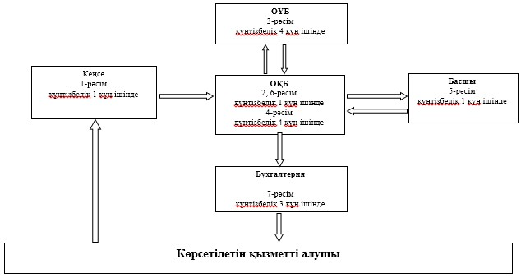

«Болашақ» халықаралық стипендиясы   
стипендиаттарының шығыстарын өтеу»  
мемлекеттік қызмет регламентіне   
3-қосымша

**«Болашақ» халықаралық стипендиясы стипендиаттарының шығыстарын**  
**өтеу» мемлекеттік қызметін көрсету бизнес-процесінің**  
**анықтамалығы**

      Ескерту. Регламент 3-қосымшамен толықтырылды - ҚР Білім және ғылым министрінің 25.06.2014 № 245 бұйрығымен (алғашқы ресми жарияланған күнінен кейін күнтізбелік он күн өткен соң қолданысқа енгізіледі).

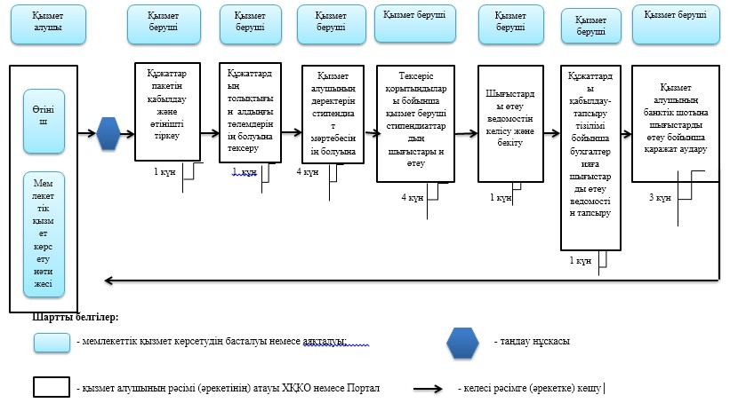

Қазақстан Республикасы      
Білім және ғылым министрінің   
2014 жылғы 19 наурыздағы   
№ 83 бұйрығына         
5-қосымша

**«Болашақ» халықаралық стипендиясы стипендиаттарына аванс беру»**  
**мемлекеттік көрсетілетін қызмет регламенті**

**1. Жалпы ережелер**

      1. «Халықаралық бағдарламалар орталығы» акционерлік қоғамы бұдан әрі – көрсетілетін қызметті беруші) мемлекеттік қызметті Қазақстан Республикасы Үкіметінің 2014 жылғы 24 ақпандағы № 146 қаулысымен бекітілген «Болашақ» халықаралық стипендиясының стипендиаттарына аванс беру» мемлекеттік көрсетілетін қызмет стандарты (бұдан әрі – стандарт) негізінде көрсетеді.   
      2. Мемлекеттік қызмет көрсету нысаны: қағаз жүзінде.  
      3. Мемлекеттік қызмет көрсету нәтижесі – көрсетілетін қызметті алушының банк шотына аванс сомасын теңгемен аудару.

**2. Көрсетілетін қызметті берушінің құрылымдық бөлімшелерінің**  
**(қызметкерлерінің) мемлекеттік қызмет көрсету процесіндегі**  
**іс-әрекеті тәртібінің сипаттамасы**

      4. Мемлекеттік қызмет көрсету бойынша рәсімдерді (іс-әрекетті) бастау үшін көрсетілетін қызметті алушының стандарттың 9-тармағында көрсетілген құжаттармен бірге өтінішті тапсыруы негіз болып табылады;  
      5. Мемлекеттік қызмет көрсету процесі осы регламенттің 1-қосымшасына сәйкес мынадай рәсімдерден тұрады:  
      1-рәсім – құжаттарды қабылдау, өтінішті тіркеу және оны оқуды қаржыландыру жөніндегі бөлімшеге 1 күнтізбелік күн ішінде жіберу;  
      2-рәсім – осы стандарттың 9-тармағында көрсетілген тізбе бойынша құжаттардың толықтығын және аванстың мақсатты қолданысының шығыстарға сәйкестілігін күнтізбелік 1 (бір) күн ішінде тексеру;  
      3-рәсім – көрсетілетін қызметті алушының «Болашақ» халықаралық бағдарламасының стипендиаты мәртебесінің болуы туралы деректерді, көрсетілетін қызметті алушыны орналастыру және оқыту бойынша мәліметтерді күнтізбелік 2 (екі) күн ішінде тексеру;  
      4-рәсім – осы регламенттің 2) және 3) тармақшаларында санамаланған тексеріс нәтижелері бойынша көрсетілетін қызметті беруші тапсырған құжаттар стандартта көрсетілген талаптарға сәйкес болған жағдайда күнтізбелік 3 (үш) күн ішінде аванс төлеу ведомосын дайындайды;  
      5-рәсім – аванс төлеу ведомосын келісу және растау;  
      6-рәсім – аванс төлеу ведомосын қабылдау-табыстау тізілімі бойынша бухгалтерияға жіберу (5, 6 - рәсімдер күнтізбелік 1 (бір) күн ішінде орындалады);  
      7-рәсім – көрсетілетін қызметті алушының банк шотына авансты күнтізбелік 2 (екі) күн ішінде аудару.  
      6. Мынадай рәсімдерді орындауды бастау үшін негіз болатын мемлекеттік қызмет көрсету бойынша рәсімдердің нәтижелері:  
      1) тіркелген өтініш;  
      2) толық құжаттар топтамасы;  
      3) көрсетілетін қызметті алушының мәртебесін растау, көрсетілетін қызметті алушыны орналастыру және оқыту бойынша деректерді нақтылау;  
      4) аванс төлеу ведомосы;  
      5) аванс төлеудің келісілген ведомосы;  
      6) көрсетілетін қызметті алушының банк шотына аванс сомасын теңгемен аудару.

**3. Көрсетілетін қызметті берушінің құрылымдық бөлімшелерінің**  
**(қызметкерлерінің) мемлекеттік қызмет көрсету процесіндегі**  
**өзара іс-қимыл тәртібінің сипаттамасы**

      7. Мемлекеттік қызметті көрсету процесіне мынадай бөлімшелер қатысады:   
      1) кеңсе;   
      2) оқуды қаржыландыру жөніндегі бөлімше (ОҚБ);   
      3) шетелде оқуды ұйымдастыру жөніндегі бөлімше (ОҰБ);  
      4) вице-президент;  
      5) бухгалтерия.  
      8. Мемлекеттік қызмет көрсету процесі құрылымдық бөлімшелердің арасындағы мынадай рәсімдерден тұрады:  
      1-рәсім - кеңсе қызметкері құжаттар топтамасын қабылдап, өтінішті тіркейді және күнтізбелік 1 (бір) күн ішінде ОҚБ-ға орындау үшін тапсырады;  
      2-рәсім – ОҚБ қызметкері стандарттың 9-тармағында көрсетілген тізбе бойынша құжаттардың толықтығын, аванстың мақсатты қолданысының шығыстарға сәйкестілігін тексеріп, күнтізбелік 1 (бір) күн ішінде ОҰБ-ға келісуге тапсырады;  
      3-рәсім – ОҰБ көрсетілетін қызметті алушының «Болашақ» халықаралық бағдарламасының стипендиаты мәртебесінің болуы туралы деректерді, көрсетілетін қызметті алушыны орналастыру, оқыту бойынша мәліметтерді тексереді және келісілген өтінішті алған сәттен бастап күнтізбелік 2 (екі) күн ішінде ОҚБ-ға қайтарады;  
      4-рәсім – ОҚБ аванс төлеу ведомосын дайындайды және ОҰБ-дан өтінішті алғаннан соң күнтізбелік 3 (үш) күн ішінде басшылыққа келісуге жібереді;  
      5-рәсім – басшылық аванс төлеу ведомосын растайды және құжатты ОҚБ-ға береді;  
      6-рәсім – ОҚБ аванс төлеу ведомосын құжаттарды қабылдау-табыстау тізілімі бойынша бухгалтерияға жібереді (5, 6-рәсімдер күнтізбелік 1 (бір) күн ішінде орындалады);  
      7-рәсім - бухгалтерия көрсетілетін қызметті алушының банк шотына аванс сомасын ОҚБ-дан бекітілген ведомосты алған күннен бастап күнтізбелік 2 (екі) күн ішінде аударады.  
      9. Құрылымдық бөлімшелердің арасындағы рәсімдер (іс-әрекеттер) реттілігінің сипаттамасы осы регламенттің 2-қосымшасында көрсетілген.  
      9-1. Рәсімдердің (әрекеттердің) реттілігінің нақты сипаттамасы, көрсетілетін қызметті берушінің құрылымдық бөлімшелерінің мемлекеттік қызмет көрсету процесіндегі өзара іс-қимылдар осы Регламентке 3-қосымшаға сәйкес мемлекеттік қызмет көрсетудің бизнес-процестерінің анықтамалығында көрсетіледі.  
      Ескерту. Регламент 9-1-тармақпен толықтырылды - ҚР Білім және ғылым министрінің 25.06.2014 № 245 бұйрығымен (алғашқы ресми жарияланған күнінен кейін күнтізбелік он күн өткен соң қолданысқа енгізіледі).

«Болашақ» халықаралық стипендиясы      
стипендиаттарына аванс беру» мемлекеттік  
көрсетілетін қызмет регламентіне       
1-қосымша

**Мемлекеттік қызмет көрсету процесі**

      Ескерту. 1-қосымшаның атауы жаңа редакцияда - ҚР Білім және ғылым министрінің 25.06.2014 № 245 бұйрығымен (алғашқы ресми жарияланған күнінен кейін күнтізбелік он күн өткен соң қолданысқа енгізіледі).

|  |  |  |  |  |  |  |  |
| --- | --- | --- | --- | --- | --- | --- | --- |
| Рәсімдер (іс-әрекеттер) № | 1 | 2 | 3 | 4 | 5 | 6 | 7 |
| Құрылымдық бөлімше атауы | Кеңсе | Оқуды қаржыландыру жөніндегі бөлімше (ОҚБ) | Шетелде оқуды ұйымдастыру жөніндегі бөлімше (ОҰБ) | Оқуды қаржыландыру жөніндегі бөлімше (ОҚБ) | Басшылық | ОҚБ | Бухгалтерия |
| Рәсім мазмұны | Құжаттарды қабылдау, өтінішті тіркеу және оны оқуды қаржыландыру жөніндегі бөлімшеге жіберу | Стандарттың 9-тармағында көрсетілген тізбеге сәйкес құжаттардың толықтығын және аванстың мақсатты қолданысының шығыстарға сәйкестілігін тексеру | Көрсетілетін қызметті алушының «Болашақ» халықаралық бағдарламасының стипендиаты мәртебесінің болуы туралы деректерді, көрсетілетін қызметті алушыны орналастыру және оқыту бойынша мәліметтерді тексеру | Осы регламенттің 2) және 3) тармақшаларында санамаланған тексеріс нәтижелері бойынша көрсетілетін қызметті беруші тапсырған құжаттар стандартта көрсетілген талаптарға сәйкес болған жағдайда 3 (үш) күнтізбелік күн ішінде аванс төлеу ведомосын дайындау | Аванс төлеу ведомосын келісу және растау | Аванс төлеу ведомосын құжаттарды қабылдау-табыстау тізілімі бойынша бухгалтерияға жіберу | Көрсетілетін қызметті алушының банк шотына аванс сомасын аудару |
| Орындау мерзімі | күнтізбелік 1 күн | күнтізбелік 1 күн | күнтізбелік 2 күн | күнтізбелік 3 күн | күнтізбелік 1 күн | | күнтізбелік 2 күн |

«Болашақ» халықаралық стипендиясы      
стипендиаттарына аванс беру» мемлекеттік  
көрсетілетін қызмет регламентіне      
2-қосымша

**Құрылымдық бөлімшелер арасындағы рәсімдер (әрекеттер)**  
**реттілігінің сипаттамасы**

      Ескерту. 2-қосымшаның атауы жаңа редакцияда - ҚР Білім және ғылым министрінің 25.06.2014 № 245 бұйрығымен (алғашқы ресми жарияланған күнінен кейін күнтізбелік он күн өткен соң қолданысқа енгізіледі).

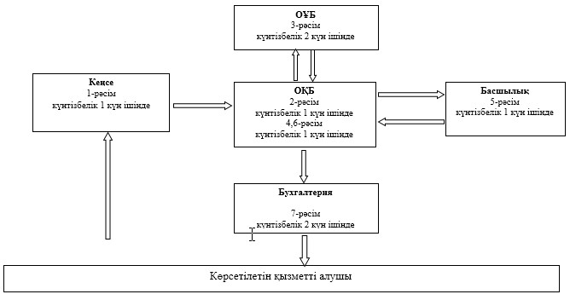

 «Болашақ» халықаралық стипендиясы  
стипендиаттарына аванс беру»    
мемлекеттік қызмет регламентіне  
3-қосымша

**«Болашақ» халықаралық стипендиясы стипендиаттарына аванс беру»**  
**мемлекеттік қызметін көрсету бизнес-процесінің анықтамалығы**

      Ескерту. Регламент 3-қосымшамен толықтырылды - ҚР Білім және ғылым министрінің 25.06.2014 № 245 бұйрығымен (алғашқы ресми жарияланған күнінен кейін күнтізбелік он күн өткен соң қолданысқа енгізіледі).

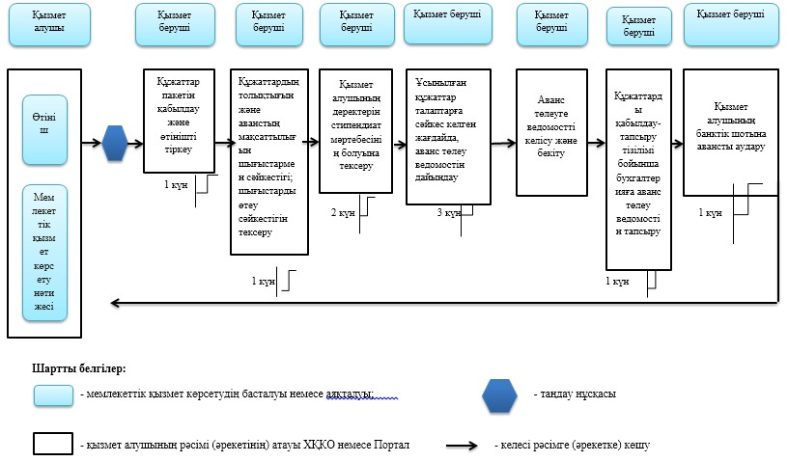

Қазақстан Республикасы      
Білім және ғылым министрінің   
2014 жылғы 19 наурыздағы   
№ 83 бұйрығына         
6-қосымша

**«Болашақ» халықаралық стипендиясы стипендиаттарының**  
**міндеттемелерін орындауын қамтамасыз ету ретінде ұсынылған**  
**жылжымайтын мүлікке кепіл шартын беру»**  
**мемлекеттік қызмет регламенті**

**1. Жалпы ережелер**

      1. «Халықаралық бағдарламалар орталығы» акционерлік қоғамы (бұдан әрі – көрсетілетін қызметті беруші) мемлекеттік қызметті Қазақстан Республикасы Үкіметінің 2014 жылғы 24 ақпандағы № 146 қаулысымен бекітілген «Болашақ» халықаралық стипендиясы стипендиаттарының міндеттемелерін орындауын қамтамасыз ету ретінде ұсынылған жылжымайтын мүлікке кепіл шартын беру» мемлекеттік көрсетілетін қызмет стандарты (бұдан әрі – стандарт) негізінде көрсетеді.  
      2. Мемлекеттік қызмет көрсету нысаны: қағаз жүзінде.  
      3. Мемлекеттік қызмет көрсету нәтижесі жылжымайтын мүлік кепіл шартын қағаз нысанында беру болып табылады.

**2. Көрсетілетін қызметті берушінің құрылымдық бөлімшелерінің**  
**(қызметкерлерінің) мемлекеттік қызмет көрсету процесіндегі**  
**іс-әрекеті тәртібінің сипаттамасы**

      4. Мемлекеттік қызмет көрсету бойынша рәсімдерді (іс-әрекеттерді) бастау үшін көрсетілетін қызметті алушының стандарттың 9-тармағында көрсетілген толық құжаттар топтамасын тапсыруы негіз болып табылады.  
      5. Мемлекеттік қызмет көрсету процесі осы регламенттің 1- қосымшасында көрсетілген мынадай рәсімдерден (іс-әрекеттерден) тұрады:  
      1-рәсім – стандарттың 9-тармағында көрсетілген құжаттар тізбесіне сәйкес көрсетілетін қызметті алушының тапсырған құжаттарын көрсетілген қызметті берушінің қабылдауы және оны күнтізбелік 1 (бір) күн ішінде заң қызметіне жіберу;  
      2-рәсім – көрсетілетін қызметті берушінің көрсетілетін қызметті алушының тапсырған құжаттарын Қазақстан Республикасы заңнамасының талаптарына сәйкестілігін тексеруі (өңдеуі);  
      3-рәсім – жылжымайтын мүлік кепіл шартын ресімдеу және бөлімше басшысына келісуге тапсыру;  
      4- рәсім – бөлімше басшысы жылжымайтын мүлік кепіл шартын тексереді және келіседі – 2-4- рәсімдер күнтізбелік 1(бір) күн ішінде жүзеге асырылады;  
      5- рәсім – көрсетілетін қызметті берушінің басшысы жылжымайтын мүлік кепіл шартына қол қояды;   
      6- рәсім – жылжымайтын мүлік кепіл шартына көрсетілетін қызметті берушінің мөрі қойылады;  
      7- рәсім – жылжымайтын мүлік кепіл шарты көрсетілетін қызметті алушының қолына беріледі – 5-7- рәсімдер күнтізбелік 1(бір) күн ішінде жүзеге асырылады.

**3. Көрсетілетін қызметті берушінің құрылымдық бөлімшелерінің**  
**(қызметкерлерінің) мемлекеттік қызмет көрсету процесіндегі**  
**өзара іс-қимыл тәртібінің сипаттамасы**

      6. Мемлекеттік қызмет көрсету процесіне кеңсе, заң қызметі және көрсетілетін қызметті берушінің басшылығы қатысады.  
      7. Көрсетілетін қызметті берушінің кеңсесі стандарттың 9-тармағында көрсетілген құжаттар тізбесіне сәйкес көрсетілетін қызметті алушының тапсырған құжаттарын қабылдап, күнтізбелік 1 (бір) күн ішінде заң қызметіне жібереді;   
      Заң қызметінің қызметкерлері көрсетілетін қызметті алушының ұсынған құжаттарын Қазақстан Республикасы заңнамасының талаптарына сәйкестілігін тексереді (өңдейді) және жылжымайтын мүлік кепіл шартын ресімдейді. Жылжымайтын мүлік кепіл шартын рәсімдегеннен кейін қызметкер оны бөлімше басшысына келісуге береді.  
      Жоғарыда көрсетілген іс-әрекеттер күнтізбелік 1 (бір) күн ішінде жүзеге асырылады.  
      Келісілген жылжымайтын мүлік кепіл шарты көрсетілетін қызметті берушінің басшысына қол қоюға беріледі. Заң қызметі қызметкерлері қол қойғаннан кейін жылжымайтын мүлік кепіл шартына мөр басылып, кеңсеге жіберіледі.  
      Кеңсе қызметкері жылжымайтын мүлік кепіл шартын тіркеп, көрсетілетін қызметті алушының қолына береді - күнтізбелік 1(бір) күн.  
      8. Құрылымдық бөлімшелер арасындағы рәсімдер (әрекеттер) реттілігінің сипаттамасы осы бұйрыққа 2-қосымшада көрсетілген.  
      Рәсімдердің (әрекеттердің) реттілігінің нақты сипаттамасы, көрсетілетін қызметті берушінің құрылымдық бөлімшелерінің мемлекеттік қызмет көрсету процесіндегі өзара іс-қимылдар осы Регламентке 3-қосымшаға сәйкес мемлекеттік қызмет көрсетудің бизнес-процестерінің анықтамалығында көрсетіледі.  
      Ескерту. 8-тармақ жаңа редакцияда - ҚР Білім және ғылым министрінің 25.06.2014 № 245 бұйрығымен (алғашқы ресми жарияланған күнінен кейін күнтізбелік он күн өткен соң қолданысқа енгізіледі).

«Болашақ» халықаралық стипендиясы     
стипендиаттарының міндеттемелерін    
орындауын қамтамасыз ету ретінде     
ұсынылған жылжымайтын мүлікке кепіл  
шартын беру» мемлекеттік         
қызмет регламентіне           
1-қосымша

**Мемлекеттік қызмет көрсету процесі**

      Ескерту. 1-қосымшаның атауы жаңа редакцияда - ҚР Білім және ғылым министрінің 25.06.2014 № 245 бұйрығымен (алғашқы ресми жарияланған күнінен кейін күнтізбелік он күн өткен соң қолданысқа енгізіледі).

|  |  |  |  |  |  |  |  |
| --- | --- | --- | --- | --- | --- | --- | --- |
| Рәсімдер (іс-әрекеттер) № | 1 | 2 | 3 | 4 | 5 | 6 | 7 |
| Құрылымдық бөлімшелер атауы | Кеңсе | Көрсетілетін қызметті берушінің заң қызметі | | | Басшылық | Заң қызметі | Кеңсе |
| Рәсімдер сипаттамасы | Көрсетілетін қызметті алушы тапсырған құжаттарды қабылдау | Көрсетілетін қызметті берушінің көрсетілетін қызметті алушының тапсырған құжаттарының Қазақстан Республикасы заңнамасының талаптарына сәйкестілігін тексеруі (өңдеуі); | Жылжымайтын мүлік кепіл шартын ресімдеу және бөлімше басшысына келісуге тапсыру | Бөлімше басшысы жылжымайтын мүлік кепіл шартын тексереді және келіседі | Көрсетілетін қызметті берушінің басшысы жылжымайтын мүлік кепіл шартына қол қояды | Көрсетілетін қызметті беруші жылжымайтын мүлік кепіл шартына мөр қояды | Жылжымайтын мүлік кепіл шартын көрсетілетін қызметті алушының қолына береді |
| Орындау мерзімі | күнтізбелік 1 күн | күнтізбелік 1 күн | | | күнтізбелік 1 күн | | |

«Болашақ» халықаралық стипендиясы     
стипендиаттарының міндеттемелерін    
орындауын қамтамасыз ету ретінде     
ұсынылған жылжымайтын мүлікке кепіл  
шартын беру» мемлекеттік         
қызмет регламентіне           
2-қосымша

**Құрылымдық бөлімшелердің арасындағы рәсімдер (іс-әрекеттер)**  
**реттілігінің сипаттамасы**

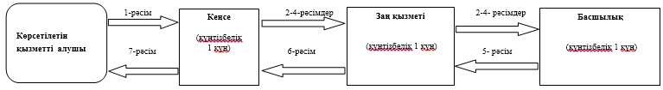

 «Болашақ» халықаралық стипендиясы   
стипендиаттарының міндеттемелерін   
орындауды қамтамасыз ету ретінде   
ұсынылған жылжымайтын мүлік кепіл  
шартын беру» мемлекеттік       
қызмет регламентіне         
3-қосымша

**«Болашақ» халықаралық стипендиясы стипендиаттарының**  
**міндеттемелерін орындауды қамтамасыз ету ретінде ұсынылған**  
**жылжымайтын мүлік кепіл шартын беру» мемлекеттік қызметін**  
**көрсету бизнес-процесінің анықтамалығы**

      Ескерту. Регламент 3-қосымшамен толықтырылды - ҚР Білім және ғылым министрінің 25.06.2014 № 245 бұйрығымен (алғашқы ресми жарияланған күнінен кейін күнтізбелік он күн өткен соң қолданысқа енгізіледі).

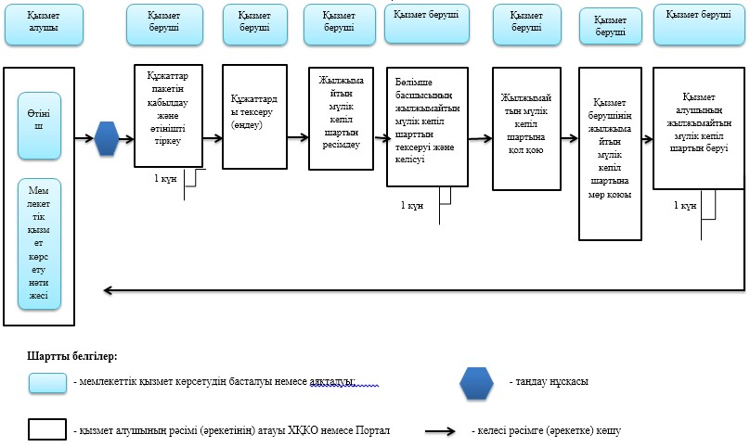

Қазақстан Республикасы      
Білім және ғылым министрінің   
2014 жылғы 19 наурыздағы   
№ 83 бұйрығына         
7-қосымша

**«Болашақ» халықаралық стипендиясы стипендиатының**  
**міндеттемелерді орындауы кезінде жылжымайтын мүлік кепілін**  
**тоқтату туралы хабарлама беру» мемлекеттік қызметінің**  
**регламенті**

**1. Жалпы ережелер**

      1. «Халықаралық бағдарламалар орталығы» акционерлік қоғамы (бұдан әрі – көрсетілетін қызметті беруші) мемлекеттік қызметті Қазақстан Республикасы Үкіметінің 2014 жылғы 24 ақпандағы № 146 қаулысымен бекітілген «Болашақ» халықаралық стипендиясы стипендиатының міндеттемелерді орындауы кезінде жылжымайтын мүлік кепілін тоқтату туралы хабарлама беру» мемлекеттік көрсетілетін қызмет стандарты (бұдан әрі – стандарт) негізінде көрсетеді.   
      2. Мемлекеттік қызмет көрсету нысаны: қағаз жүзінде.   
      3. Мемлекеттік қызмет көрсету нәтижесі «Болашақ» халықаралық стипендиясы стипендиатының міндеттемелерді орындауы туралы хабарламаны қағаз нысанында беру болып табылады.

**2. Көрсетілетін қызметті берушінің құрылымдық бөлімшелерінің**  
**(қызметкерлерінің) мемлекеттік қызмет көрсету процесіндегі**  
**іс-әрекеті тәртібінің сипаттамасы**

      4. Мемлекеттік қызмет көрсету бойынша рәсімдерді бастау үшін көрсетілетін қызметті алушының стандарттың 9-тармағындағы көрсетілген құжаттарды толық ұсынуы негіз болып табылады.  
      5. Мемлекеттік қызмет көрсету процесі осы регламенттің 1-қосымшасында көрсетілген мынадай рәсімдерден (іс-әрекеттерден) тұрады:  
      1-рәсім – кеңсе өтініш пен оған қосымша берілген құжаттарды күнтізбелік 1 (бір) күн ішінде тіркейді;   
      2-рәсім – көрсетілетін қызметті берушінің заң қызметі көрсетілетін қызметті алушы тапсырған құжаттардың стандарттың 9-тармағында көрсетілген құжаттардың тізбесіне сәйкестігін тексереді;  
      3-рәсім – көрсетілетін қызметті берушінің оқуды қаржыландыру жөніндегі бөлімшесі көрсетілген қызметті беруші алдында көрсетілген қызметті алушының қаржылық қарызының болуын тексереді және қызметтік жазбаны көрсетілетін қызметті берушінің заң қызметіне жібереді;  
      4-рәсім – көрсетілетін қызметті берушінің түлектермен жұмыс жөніндегі бөлімшесі көрсетілетін қызметті алушының оқуды/тағылымдамадан өтуді ұйымдастыру шартына сәйкес Қазақстан Республикасы аумағында бес/үш жыл жұмыс істеу бойынша міндеттемені орындауын тексереді және қызметтік жазбаны көрсетілетін қызметті берушінің заң қызметіне жібереді (2-4-рәсімдер күнтізбелік 10 (он) күн ішінде жүзеге асырылады);  
      5-рәсім – «Болашақ» халықаралық стипендиясы стипендиатының міндеттемені орындауы туралы хабарламаны көрсетілетін қызметті берушінің заң қызметі күнтізбелік 3 (үш) күн ішінде ресімдейді;  
      6-рәсім –күнтізбелік 1 (бір) күн ішінде «Болашақ» халықаралық стипендиясы стипендиатының міндеттемені орындауы туралы хабарламаны көрсетілетін қызметті алушының қолына беру не поштамен жіберу.

**3. Көрсетілетін қызметті берушінің құрылымдық бөлімшелерінің**  
**(қызметкерлерінің) мемлекеттік қызмет көрсету процесіндегі**  
**өзара іс-қимыл тәртібінің сипаттамасы**

      6. Мемлекеттік қызмет көрсету процесіне кеңсе, заң қызметі, түлектермен жұмыс жөніндегі бөлімше, оқуды қаржыландыру жөніндегі бөлімше қатысады.   
      7. Мемлекеттік қызмет көрсету үшін өтінішті қабылдауды және тіркеуді көрсетілетін қызметті берушінің кеңсе қызметкері жүзеге асырады және тіркеуден кейін күнтізбелік 1 (бір) күн ішінде заң қызметіне, түлектермен жұмыс жөніндегі бөлімшеге, оқуды қаржыландыру жөніндегі бөлімшеге жіберіледі.  
      Заң қызметі көрсетілген қызметті алушы тапсырған құжаттар және түлектермен жұмыс жөніндегі бөлімше, оқуды қаржыландыру жөніндегі бөлімше ұсынған көрсетілген қызметті алушы туралы ақпарат негізінде өтінішті күнтізбелік 10 (он) күн ішінде қарастырады.   
      Заң қызметінің қарастыру қорытындылары бойынша «Болашақ» халықаралық стипендиясы стипендиатының міндеттемені орындауы туралы хабарлама ресімделеді және күнтізбелік 3 (үш) күн ішінде кеңсеге жіберіледі.  
      Мемлекеттік қызмет көрсету нәтижесін кеңсе қызметкері күнтізбелік 1 (бір) күн ішінде береді.  
      8. Құрылымдық бөлімшелер арасындағы рәсімдер (әрекеттер) реттілігінің сипаттамасы осы бұйрыққа 2-қосымшада көрсетілген.  
      Рәсімдердің (әрекеттердің) реттілігінің нақты сипаттамасы, көрсетілетін қызметті берушінің құрылымдық бөлімшелерінің мемлекеттік қызмет көрсету процесіндегі өзара іс-қимылдар осы Регламентке 3-қосымшаға сәйкес мемлекеттік қызмет көрсетудің бизнес-процестерінің анықтамалығында көрсетіледі.  
      Ескерту. 8-тармақ жаңа редакцияда - ҚР Білім және ғылым министрінің 25.06.2014 № 245 бұйрығымен (алғашқы ресми жарияланған күнінен кейін күнтізбелік он күн өткен соң қолданысқа енгізіледі).

«Болашақ» халықаралық стипендиясы      
стипендиатының міндеттемелерін орындауы   
кезінде жылжымайтын мүлік кепілін тоқтату  
туралы хабарлама беру» мемлекеттік     
көрсетілетін қызмет регламентіне      
1-қосымша

**Мемлекеттік қызмет көрсету процесі**

|  |  |  |  |  |  |  |
| --- | --- | --- | --- | --- | --- | --- |
| Рәсімдер № | 1 | 2 | 3 | 4 | 5 | 6 |
| Құрылымдық бөлімше атауы | Кеңсе | Заң қызметі | Оқуды қаржыландыру жөніндегі бөлімше | Түлектермен жұмыс жөніндегі бөлімше | Заң қызметі | Кеңсе |
| Рәсімнің сипаттамасы | Өтінішті және оған қоса берілген құжаттарды қабылдау және тіркеу. | Стандарттың 9-тармағында көрсетілген құжаттар тізбесі бойынша көрсетілген қызметті алушы тапсырған құжаттардың сәйкестігін тексеру | көрсетілген қызметті алушының көрсетілген қызметті берушіде қаржылық қарызының болуы туралы қызметтік жазбаларды ресімдеу және заң қызметіне жіберу | көрсетілетін қызметті алушының оқуды/тағылымдамадан өтуді ұйымдастыру шартына сәйкес Қазақстан Республикасы аумағында бес/үш жыл жұмыс істеу бойынша міндеттемені орындауы туралы қызметтік жазбаны ресімдеу және заң қызметіне жіберуі | «Болашақ» халықаралық стипендиясы стипендиатының міндеттемені орындауы туралы хабарламаны ресімдеу | «Болашақ» халықаралық стипендиясы стипендиатының міндеттемені орындауы туралы хабарламаны көрсетілетін қызметті алушының қолына беру не почтамен жіберу |
| Орындалу мерзімі | күнтізбелік 1 күн | күнтізбелік 10 күн | | | күнтізбелік 3 күн | күнтізбелік 1 күн |

«Болашақ» халықаралық стипендиясы      
стипендиатының міндеттемелерін орындауы   
кезінде жылжымайтын мүлік кепілін тоқтату  
туралы хабарлама беру» мемлекеттік     
көрсетілетін қызмет регламентіне      
2-қосымша

**Құрылымдық бөлімшелер арасындағы рәсімдер (әрекеттер) реттілігінің сипаттамасы**

      Ескерту. 2-қосымшаның атауы жаңа редакцияда - ҚР Білім және ғылым министрінің 25.06.2014 № 245 бұйрығымен (алғашқы ресми жарияланған күнінен кейін күнтізбелік он күн өткен соң қолданысқа енгізіледі).

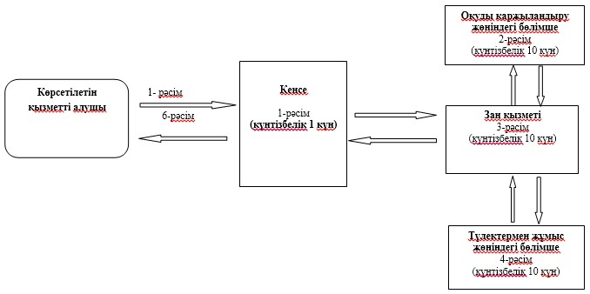

 «Болашақ» халықаралық стипендиясының    
стипендиаты міндетін орындаған жағдайда,  
жылжымайтын мүліктен кепілдікті алу    
туралы хабарлама беру» мемлекеттік    
қызмет регламентіне            
3-қосымша

**«Болашақ» халықаралық стипендиясының стипендиаты міндетін**  
**орындаған жағдайда, жылжымайтын мүліктен кепілдікті алу туралы**  
**хабарлама беру» мемлекеттік қызметін көрсету бизнес-процесінің**  
**анықтамалығы**

      Ескерту. Регламент 3-қосымшамен толықтырылды - ҚР Білім және ғылым министрінің 25.06.2014 № 245 бұйрығымен (алғашқы ресми жарияланған күнінен кейін күнтізбелік он күн өткен соң қолданысқа енгізіледі).

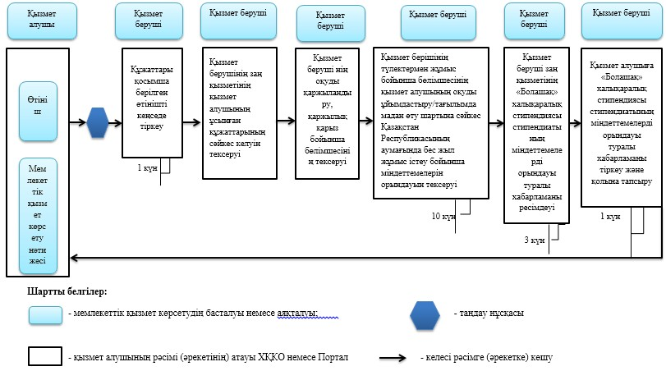

© 2012. Қазақстан Республикасы Әділет министрлігінің «Қазақстан Республикасының Заңнама және құқықтық ақпарат институты» ШЖҚ РМК